معرفی معاونت میراث فرهنگی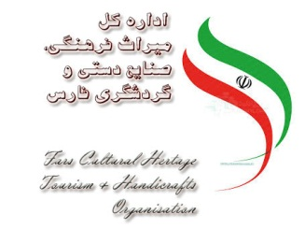
سرپرست معاونت میراث فرهنگی استان فارس
نشانی:خانه محتشم واقع در خیابان ۲۲ بهمن
پست الکترونیک:nasiri@farschto.ir
شماره تماس:۳۲۲۳۵۱۰۵

آقای عبدالرضا نصیری اصل | در صورت تمایل آیکون نامه را کلیک نمایید... | شما می توانید برای فرستادن نظرات، سوالات، انتقادات و پیشنهادات خود در این حوزه از طریق فرم مخصوص ارتباط با معاونت میراث فرهنگی استفاده نمایید.

